Рекомендации для родителей по подготовке ребенка к посещению детского сада:
- начните готовить малыша к поступлению в детский сад заранее.
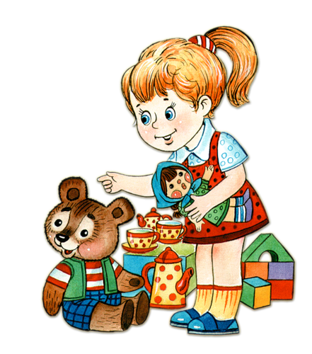
- рассказывайте ребенку о том, что его ждет в детском саду. Придерживайтесь только положительных, эмоциональных отзывов. Например: «детский сад - это красивый домик, куда родители приводят своих детишек. Дети здесь растут здоровыми и веселыми. Здесь с ними проводят интересные занятия, веселые праздники, досуги. В детском саду много игрушек, у тебя появится много новых друзей. Многие папы и мамы хотели бы отправить своего ребенка в детский сад, но не у всех есть такая возможность. А тебе повезло - скоро ты будешь ходить в этот красивый детский сад».
- оставляйте ребенка с другими близкими и знакомыми, сначала не надолго, а затем увеличивайте время. Объясняйте, что у вас есть дела, работа, Вы помогаете папе зарабатывать деньги, чтобы покупать продукты, игрушки и др.
- в ходе подготовки к садику приведите малыша гулять на участок, познакомьте с детьми и воспитателями, покажите группу, кроватку, рассказывайте ему как весело и интересно будет ему с другими детьми.
- в период подготовки к детскому садику рассказывайте малышу больше о детском саде, придумывайте истории, сказки, в которых любимый персонаж малыша пошел в садик и что он там делал.
- придумайте ритуал встречи и прощания, делайте ребенку сюрприз, который он найдет в шкафчике, когда придет в детский сад. Разрешите взять ему игрушку, украсить шкафчик по его усмотрению.
- необходимо обсуждать с воспитателем длительность пребывания малыша в детском саду, возможность вашего присутствия в садике в течении какого-то времени и домашний режим ребенка на период адаптации к детскому саду.
- обычно ребенок привыкает к новым условиям в течение 2-3 недель. В это время ребенок может стать капризным, плохо есть и спать, плакать, когда видит уходящих родителей. Не торопитесь немедленно забрать малыша на домашний режим. Пройдет немного времени и он привыкнет к новому общению.
- расскажите воспитателю заранее об индивидуальных особенностях вашего ребенка: что ему нравится, что нет, каковы его умения и навыки, в какой помощи он нуждается, определите, какие методы поощрения и наказания приемлемы для вашего ребенка.
- не экономьте похвальные слова в адрес своего ребенка: Ты молодец, ты храбрый, я горжусь тобой. У тебя все получится. Чаще обнимайте ребенка.

